Приложение 1
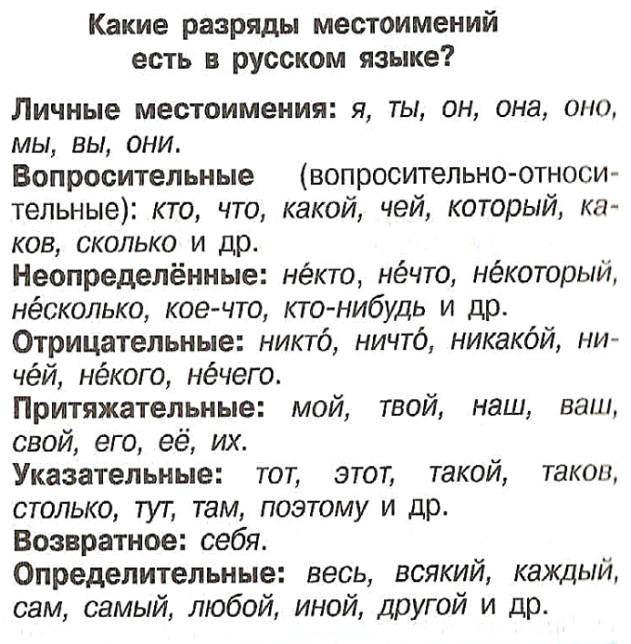

Приложение 2
1) Полярные совы живут в тундре. В ночной тишине пролетают совы над снегами. Кормом сов являются мыши, зайцы, куропатки. Терпеливо дежурит сова на своём посту. Часами ожидает сова добычи. Охотнику редко удаётся подойти к сове. Зимнее оперение совы белее снега.
2) Полярные совы живут в тундре. В ночной тишине пролетают они над снегами. Кормом сов являются мыши, зайцы, куропатки. Терпеливо дежурит сова на своём посту. Часами ожидает она добычи. Охотнику редко удаётся подойти к сове. Зимнее оперение её белее снега.

Приложение 3

 | Существительное | Личное местоимение
Вопросы
Значение

Приложение 4
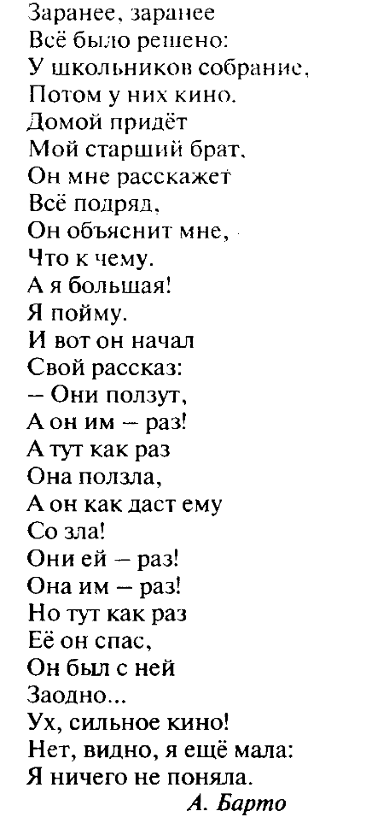

Приложение 5

Вариант 1
Юра идёт на каток. Юра хорошо катается на коньках. Нина участвует в лыжной эстафете. Нина любит лыжный спорт. На небе появилось облако. Облако закрыло солнце.
Вариант 2
Летом на тополях появляется пух. Пух покрывает толстым слоем дороги, крыши домов. Лёгкие пушинки залетают в окна. Пушинки приносят много хлопот хозяйкам. Люди вывели новое тополиное дерево. Дерево рано зеленеет и не даёт пуха.

Приложение 6
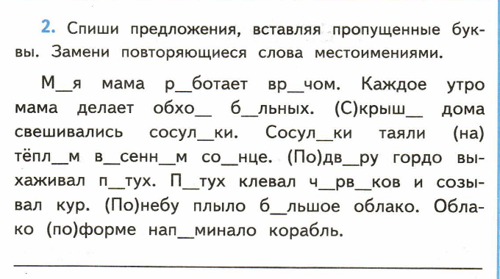

Приложение 7
